Техническое описание проекта по курсу ООАД

«Приложение для управления финансами»

Студенток ФИТ НГУ

Каминская Дарья

Клочихина Софья

группа 22204

Версия 1.0.0

Содержание

1. Введение 3

1.1 Цель 3

1.2 Область действия 3

1.3 Определения и сокращения 3

1.4 Ссылки 3

1.5 Краткое описание 3

2. Предметная область проекта 4

2.1 Существующие проблемы 4

2.2 Предполагаемое решение 4

3. Требования к программному решению 4

3.1 Роли 4

3.2 Функциональные требования для роли Роль1 4

3.2.1 <Use Case Name 1> 4

3.2.2 <Use Case Name 2> 4

3.3 Функциональные требования для роли Роль2 4

3.3.1 <Use Case Name 1> 4

3.3.2 <Use Case Name 2> 4

3.4 Нефункциональные требования 4

4. Обзор архитектуры 5

4.1.1 Компонентная модель системы 5

4.1.1.1 Компонент 1 5

4.1.1.2 Компонент 2 5

4.1.2 Компоненты сторонних производителей 5

4.1.3 Схема развертывания приложения 5

5. Допущения и ограничения 5

6. Известные проблемы 6

6.1 Невысокая производительность приложения 6

Техническое описание проекта по курсу ООАД

# Введение

## Цель

## Целью данного проекта является создание удобного и доступного инструмента для управления личными финансами, который позволит пользователям:

## Легко отслеживать свои доходы и расходы.

## Понимать свои финансовые привычки через удобные отчеты.

## Планировать и распределять бюджет на будущие периоды.

## Область действия

Документ разработан в рамках проекта «Приложение для управления финансами» на основе стандартного шаблона и предназначен для использования студентами ФИТ и преподавателями дисциплины ООАД.

## Определения и сокращения

Таблица 1: Определения и сокращения

|  |  |
| --- | --- |
| Термин | Описание |
| Приложение | это программное обеспечение, функциональный продукт, который специально разрабатывается на основе возможностей современных гаджетов. |
|  |  |

## Ссылки

При написании текста использовались следующие ресурсы:

1. <https://practicum.yandex.ru/blog/chto-takoe-use-case-kak-ih-napisat/>
2. <https://systems.education/use-case>
3. <https://habr.com/ru/articles/231961/>
4. <https://visuresolutions.com/ru/blog/non-functional-requirements/>
5. <https://babok-school.ru/blog/what-is-non-functional-requirement-and-how-to-specify-it/>
6. <https://visuresolutions.com/ru/blog/functional-requirements/>
7. <https://logrocon.ru/requirements_analysis>
8. <https://studfile.net/preview/6469091/page:5/>16:40

## Краткое описание

Содержание данного документа построено таким образом, чтобы дать ответ на следующие вопросы:

Проблемы, которые решает наш продукт:

1. **Проблема неконтролируемых расходов и четкого планирования бюджета**
2. **Отсутствие единого центра управления финансами**
3. **Непонимание финансовых целей**

Разработка удобного интерфейса для учета расходов с категоризацией транзакций и удобными графиками и внедрение системы прогнозирования на основе предыдущих трат и доходов, а также создание рекомендаций на будущее. Это позволит пользователям видеть детализированные отчеты о тратах и быстрее принимать осознанные финансовые решения.

Архитектура программного решения: клиентская часть, серверная часть, база данных.

# Предметная область проекта

Управление личными финансами — одна из ключевых задач, с которой сталкивается каждый человек. Эффективное распределение доходов и расходов, планирование будущих затрат, ведение бюджета — все это необходимо для достижения финансовой стабильности и достижения долгосрочных целей. С ростом числа финансовых обязательств и возможностей, а также усложнением структуры доходов и расходов, все больше людей ищут инструменты для автоматизации и упрощения управления финансами.

Современные технологии предоставляют мощные решения для управления личными и семейными бюджетами, позволяя людям отслеживать свои финансовые потоки, анализировать привычки в тратах и принимать обоснованные решения. Разработка *«Приложения для управления финансами»* призвана помочь пользователям лучше контролировать свои денежные средства, накапливать сбережения и достигать поставленных финансовых целей. Создание подобного приложения позволит людям упростить процесс управления своими финансами, сделав его более прозрачным и понятным, а также поможет в достижении долгосрочных финансовых целей.

## Существующие проблемы

#### **2.1.1 Проблема неконтролируемых расходов и четкого планирования бюджета**

* **Суть проблемы**: Многие люди не ведут учет своих расходов, что приводит к их неконтролируемому увеличению. Это вызывает стресс и финансовые затруднения, так как человек не знает, сколько денег уходит на определенные категории затрат, и не может адекватно планировать бюджет.
* **Причины**:
  1. Отсутствие удобных инструментов для ведения ежедневного учета расходов.
  2. Отсутствие наглядных инструментов для прогнозирования бюджета.
  3. Отсутствие финансовой грамотности у некоторых пользователей.
* **Влияние на участников**:
  + **Люди** тратят деньги нерационально, не зная, как эффективно управлять бюджетом. Это может привести к непредсказуемым финансовым трудностям, когда доходы не покрывают расходы. Появляется необходимость брать микрозаймы/кредиты.
* **Решение проблемы в рамках проекта**: Разработка удобного интерфейса для учета расходов с категоризацией транзакций и удобными графиками и внедрение системы прогнозирования на основе предыдущих трат и доходов, а также создание рекомендаций на будущее. Это позволит пользователям видеть детализированные отчеты о тратах и быстрее принимать осознанные финансовые решения.

#### **2.1.2 Отсутствие единого центра управления финансами**

* **Суть проблемы**: Люди вынуждены работать с несколькими источниками данных (банковские приложения, кредитные карты, электронные кошельки и пр.), что создает путаницу и сложность в управлении общими финансовыми потоками.
* **Причины**:
  1. Разрозненные финансовые системы, каждая из которых имеет свой интерфейс и свои особенности.
  2. Отсутствие универсального инструмента для учета всех источников доходов и расходов.
* **Влияние на участников**:
  + **Люди** сталкиваются с тем, что тратят много времени на управление своими финансами в различных системах, теряя возможность видеть общую картину своих финансов.
* **Решение проблемы в рамках проекта**: Общая картина доходов и расходов в едином приложении. Пользователи смогут видеть и управлять всеми своими финансами в одном месте, что значительно упростит процесс анализа и принятия решений.

**2.1.3** **Непонимание финансовых целей**

* **Суть проблемы**: Люди часто не формулируют конкретные финансовые цели (например, накопление на покупку жилья или автомобиля), что приводит к отсутствию стимулов для сбережений.
* **Причины**:
  1. Отсутствие инструментов для визуализации и планирования целей.
  2. Нежелание или невозможность пользователей самостоятельно устанавливать финансовые цели из-за отсутствия мотивации или знаний.
* **Влияние на участников**:
  + **Люди** откладывают важные покупки или финансовые цели на неопределенный срок, так как не понимают, как накопить нужные средства.
* **Решение проблемы в рамках проекта**: Создание раздела для формирования финансовых целей и автоматический расчет необходимых ежемесячных сбережений. Это поможет пользователям понимать, сколько им нужно откладывать для достижения конкретных целей, а также следить за прогрессом.

## Предполагаемое решение

* Ведение ежедневных и ежемесячных записей о доходах и расходах.
* Категоризация финансовых операций для более удобного анализа.
* Визуализация финансовых данных с помощью графиков и диаграмм.
* Сбережение денежных средств.

# Требования к программному решению

Данный раздел описывает требования к программной системе, разрабатываемой в рамках проекта «Приложение для управления финансами».

## Роли

1. *Пользователь* – человек, использующий приложение.
2. *Система* - приложение

## Функциональные требования для роли «*Пользователь»*

Смартфон с операционной системой Android от 8.1.

### Добавление доходов/расходов.

1. Пользователь заходит в приложение
2. Нажимает кнопку "добавит транзакцию"
3. Выбирает тип транзакции (доход/расход денежных средств)
4. Вводит сумму, дату транзакции
5. Кликает по названию соответствующей категорией транзакции
6. Нажимает кнопку подтверждения и сохранения введенных данных

### Просмотр отчёта о транзакциях за определённый период

1. Пользователь заходит в приложение
2. Нажимает кнопку “посмотреть диаграмму по категориям”
3. Изучает диаграмму
4. При необходимости может воспользоваться внутренним калькулятором или посмотреть список транзакций

### Просмотр списка целей

1. Пользователь нажимает на кнопку "поставить цель"
2. Пользователь нажимает на кнопку "смотреть список целей"
3. Изучает список целей за весь период

### Просмотр истории транзакций

1. Пользователь открывает приложение
2. Пользователь нажимает на кнопку "Добавить транзакцию"
3. Пользователь нажимает на кнопку "смотреть список транзакций"
4. Изучает

### Добавление финансовых целей

1. Пользователь заходит в приложение
2. Нажимает на кнопку “поставить цель”
3. Вводит имя цели, желаемую сумму накопления и период в соответствующие поля
4. Нажимает кнопку “добавить цель"

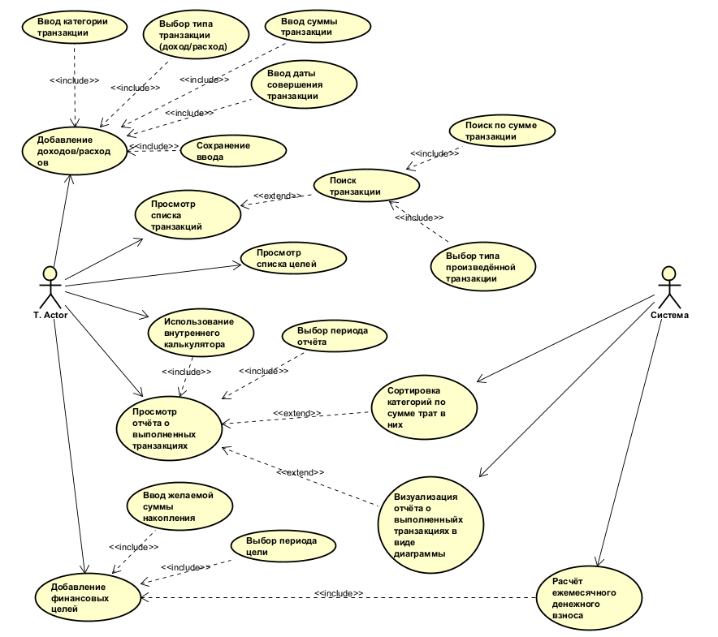

## Нефункциональные требования

#### **Производительность**

* Приложение должно обрабатывать запросы пользователя (ввод данных, просмотр отчётов, добавление транзакций) за время не более **5 секунд** при обычной загрузке системы.
* Время загрузки аналитических отчётов (графиков, диаграмм) не должно превышать **5 секунд** при больших объёмах данных.
* Приложение должно поддерживать работу с большими объёмами финансовых данных без потери производительности.

#### **Ограничения по используемым компонентам**

* Приложение должно использовать **безопасные** протоколы связи.
* Фреймворки и технологии, используемые в проекте, должны быть поддерживаемыми и актуальными. В нашем случае:
  + Frontend, Backend: **Java**.
  + СУБД: **SQLite**.
* Приложение должно быть совместимо с мобильными платформами.

#### **Надёжность и доступность**

* Приложение должно обеспечивать **90%** времени доступности.
* Приложение должно устойчиво работать в случае сбоя одного из компонентов (например, сервера базы данных или API), используя стратегии отказоустойчивости.

#### **Удобство использования (UI/UX)**

* Интерфейс приложения должен быть интуитивно понятным и обеспечивать быструю навигацию по разделам. Время обучения пользователя должно быть минимальным (не более 10-15 минут для базовых операций).
* UI должен быть адаптивным и корректно отображаться на различных мобильных устройствах.

#### **Поддерживаемость и обновления**

* Кодовая база приложения должна быть легко поддерживаемой и расширяемой. Требуется наличие модульной архитектуры, что позволит вносить изменения в функциональность без нарушения работы всей системы.
* Все компоненты системы должны быть легко обновляемыми, включая возможность внедрения обновлений без остановки всей системы.

# Обзор архитектуры

Этот раздел описывает архитектуру системы.

### Компонентная модель системы

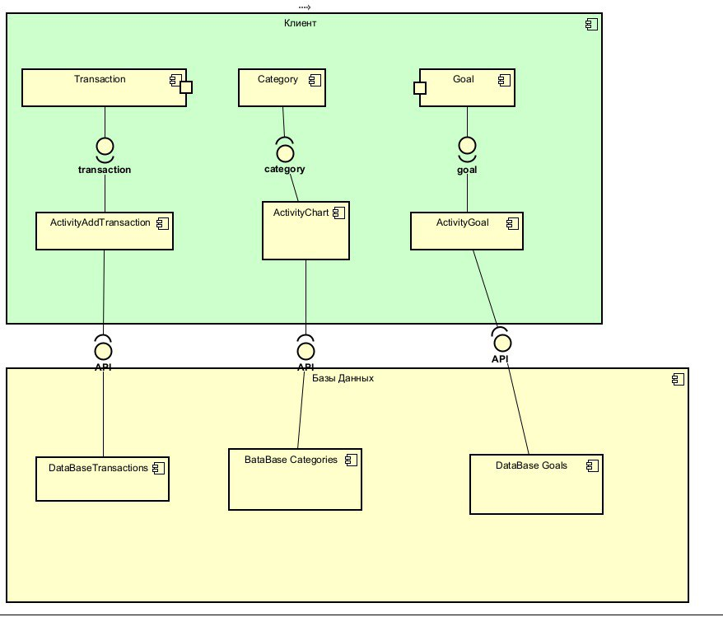

**Клиент**

Этот компонент приложения управляет финансовыми транзакциями, целями и интерфейсом. Он включает в себя модули для обработки транзакций (включая категории и вычисления) и целей и предоставляет удобный пользовательский интерфейс. Взаимодействие с базой данных осуществляется через специализированные модули.

**База данных**

Этот компонент обеспечивает надежное хранение и извлечение данных о финансовых транзакциях, целях пользователя и категориях, используя локальную базу данных SQLite.

#### Компонент 1



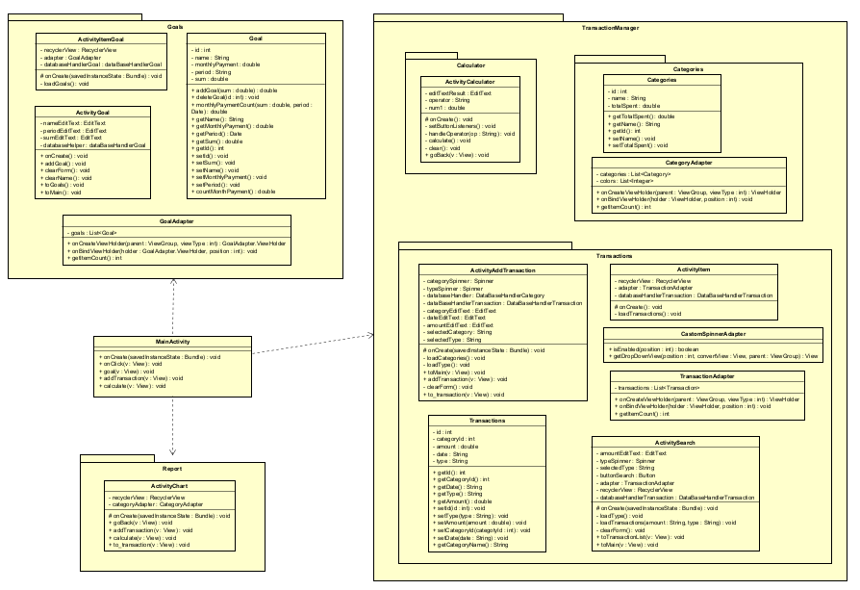

Компонент приложения состоит из нескольких пакетов, обеспечивающих различные функциональные возможности:

1. **Goals.** Пакет Goals содержит классы и активности, предназначенные для управления финансовыми целями пользователя:

* Goal: класс модели для представления и хранения данных о финансовых целях.
* ActivityItemGoal: активность для отображения элемента цели в списке.
* ActivityGoal: активность для взаимодействия с пользователем по управлению и добавлению целей.
* GoalAdapter: адаптер для связывания данных о целях с элементами интерфейса в RecyclerView, обеспечивая рендеринг и взаимодействие с элементами.

1. **TransactionManager.** Пакет TransactionManager предназначен для управления финансовыми транзакциями и связанными с ними категориями:

* подпакет Calculator: содержит ActivityCalculator, который предоставляет интерфейс для выполнения расчетов и анализа финансовых данных, таких как доходы и расходы.
* подпакет Categories: включает Categories для управления категориями, а также CategoryAdapter для отображения данных о категориях в интерфейсе.
* подпакет Transactions: включает ActivityAddTransaction для добавления новых транзакций, ActivityItem для отображения транзакций в списке, CustomSpinnerAdapter для работы со спиннером выбора типа транзакции и TransactionAdapter для связывания данных о транзакциях с элементами интерфейса в RecyclerView.
* ActivitySearch: активность для поиска транзакций по сумме и типу, обеспечивая фильтрацию данных.

1. **TransactionManager.** Пакет TransactionManager предназначен для управления финансовыми транзакциями и связанными с ними категориями:

* подпакет Calculator: содержит ActivityCalculator, который предоставляет интерфейс для выполнения расчетов и анализа финансовых данных, таких как доходы и расходы.
* подпакет Categories: включает Categories для управления категориями, а также CategoryAdapter для отображения данных о категориях в интерфейсе.
* подпакет Transactions: включает ActivityAddTransaction для добавления новых транзакций, ActivityItem для отображения транзакций в списке, CustomSpinnerAdapter для работы со спиннером выбора типа транзакции и TransactionAdapter для связывания данных о транзакциях с элементами интерфейса в RecyclerView.
* ActivitySearch: активность для поиска транзакций по сумме и типу, обеспечивая фильтрацию данных.

1. MainActivity. Класс MainActivity служит входной точкой для приложения и предоставляет интерфейс для выбора между различными функциями управления финансами. Он вызывает соответствующие активности и компоненты из пакетов Goals, TransactionManager и Report, обеспечивая интеграцию всех модулей в единую систему управления финансами пользователя.

Все пакеты взаимодействуют между собой для создания единой экосистемы управления финансами в приложении. Пакет Goals предоставляет интерфейсы и функционал для создания и управления финансовыми целями пользователя. TransactionManager отвечает за обработку и управление финансовыми транзакциями, предоставляя функции для добавления, просмотра и поиска транзакций. Report занимается визуализацией финансовых данных, создавая отчеты в виде круговых диаграмм.

#### Компонент 2



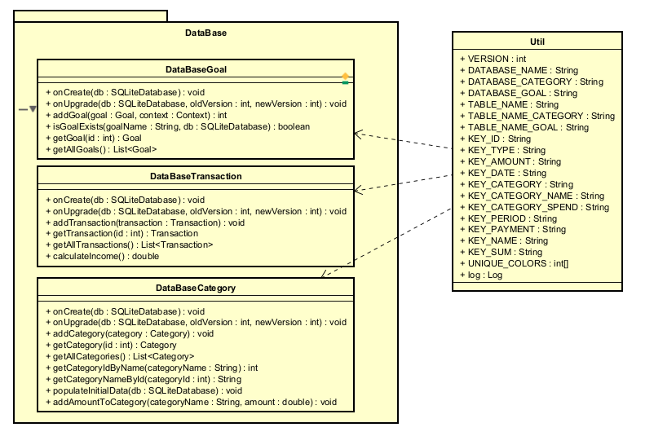

*Компонент Database обеспечивает хранение и извлечение данных, необходимых для работы приложения по управлению финансами. Он реализован с использованием SQLite базы данных и состоит из четырёх основных модулей, каждый из которых отвечает за управление определённым типом данных:*

* **DataBaseGoal** - класс для взаимодействия с таблицей целей, где хранятся данные о финансовых целях пользователя. Класс обеспечивает операции по добавлению, удалению, обновлению и извлечению данных о целях из базы данных.
* **DataBaseCategory** - класс для работы с таблицей категорий, который предоставляет функционал для управления категориями доходов и расходов. Класс позволяет добавлять новые категории, изменять существующие и удалять их из базы данных.
* **DataBaseTransactions** - класс для обработки транзакций. Этот класс управляет данными о поступлениях и расходах, осуществляя добавление, редактирование и удаление записей в базе данных.
* **Util** - вспомогательный класс, предоставляющий методы и константы, используемые всеми классами внутри пакета для выполнения общих операций с базой данных, таких как создание SQL-запросов, обработка результатов и преобразование данных.

### Компоненты сторонних производителей

### Схема развертывания приложения

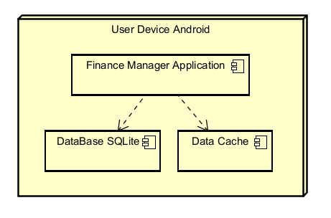

# Допущения и ограничения

При разработке приложения были приняты следующие допущения:

* **Точность данных:** Пользователь несёт ответственность за точность введённых данных о доходах и расходах. Приложение не несет ответственности за некорректные данные, введенные пользователем.
* **Безопасность:** Приложение использует стандартные методы шифрования для защиты данных, хранящихся на устройстве пользователя. Однако, приложение не может гарантировать полную защиту от взлома в случае использования уязвимого устройства или несанкционированного доступа к устройству.
* **Версия операционной системы:** Приложение разработано для версий Android от 8.1, поддерживающих Java.
* **Взаимодействие с другими приложениями:** Приложение не предусматривает прямую интеграцию с другими финансовыми приложениями или банками.

Ограничения проекта:

* **Ресурсы:** Разработка ведется командой из двух человек, что может повлиять на сроки выполнения проекта и объем реализуемого функционала.
* **Сроки:** Планируемый срок разработки приложения составляет 8 недель.
* **Бюджет:** Бюджет проекта составляет 0 рублей.
* **Тестирование:** Тестирование приложения будет проводиться на ограниченном наборе устройств и версий Android. Возможно наличие не выявленных ошибок в работе приложения на некоторых устройствах.

# Известные проблемы

Ниже приводятся известные на данный момент проблемы и недоработки выработанного программного решения, а также возможные пути их устранения в последующих итерациях проекта.

## Отсутствие локализации интерфейса

|  |  |
| --- | --- |
| Проблема | Интерфейс приложения представлен только на русском языке, что ограничивает использование приложения пользователями из других стран. |
| Ранг | 5 (средний) |
| Влияние на проект | Уменьшение потенциальной аудитории приложения и его конкурентоспособности. |
| Пути решения | Внедрение поддержки нескольких языков с использованием ресурсов локализации Android (strings.xml), добавление выбора языка в настройках приложения. |

## Невозможность изменения и редактирования транзакций

|  |  |
| --- | --- |
| Проблема | После добавления транзакции она становится статичной и не поддается редактированию. Если пользователь ошибся при вводе данных, он не может исправить ошибку. |
| Ранг | 7 (достаточно высокий) |
| Влияние на проект | Пользователь может потерять доверие к системе и выбрать другое приложение. |
| Пути решения | Внедрение функционала редактирования транзакций, где пользователь может вносить изменения в уже добавленные транзакции. При этом в истории изменений транзакции сохраняется информация о старом значении. |

## Ограниченные возможности анализа данных

|  |  |
| --- | --- |
| Проблема | Возможности анализа данных в приложении ограничиваются только круговой диаграммой по категориям и периодом, что недостаточно для глубокого анализа финансовых потоков пользователей. |
| Ранг | 9 (высокий) |
| Влияние на проект | Пользователи могут выбрать другое приложение с более широкими аналитическими функциями, что приведет к снижению числа активных пользователей. |
| Пути решения | Добавление функционала для генерации более подробных отчетов, включая: распределение расходов по временным интервалам (столбчатые диаграммы), тренды изменения доходов/расходов, экспорт данных в CSV/PDF. |

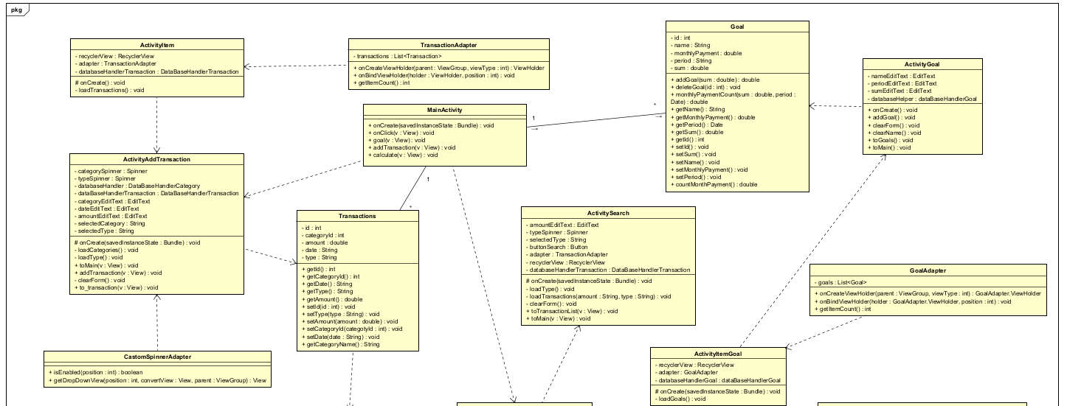

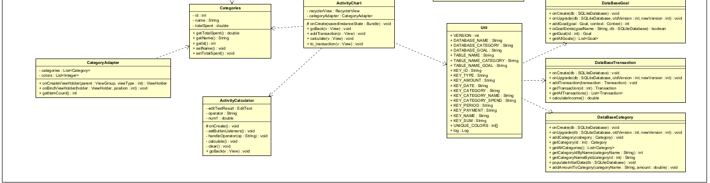

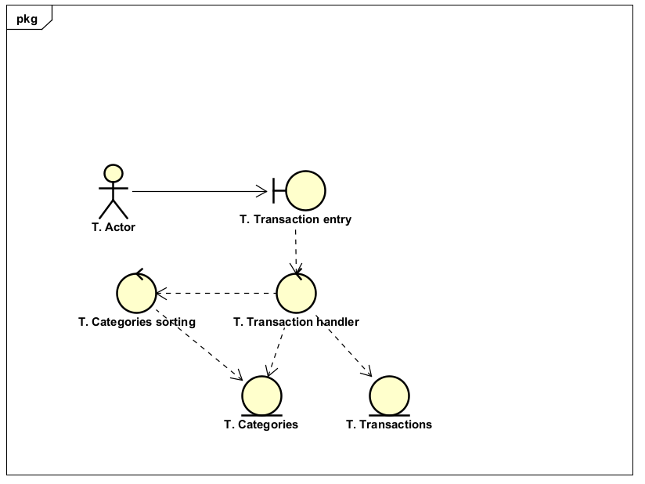

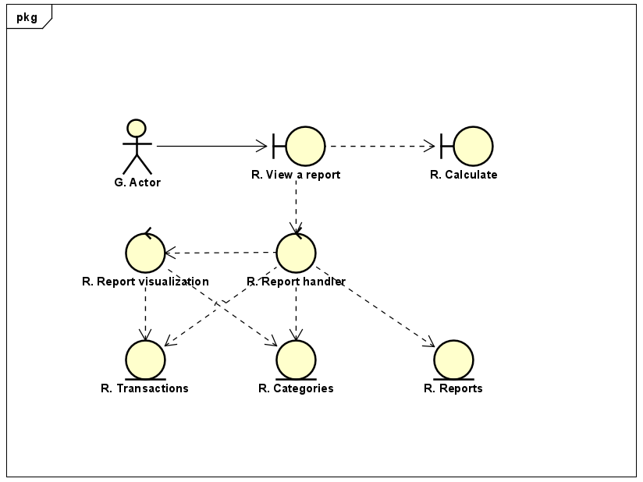

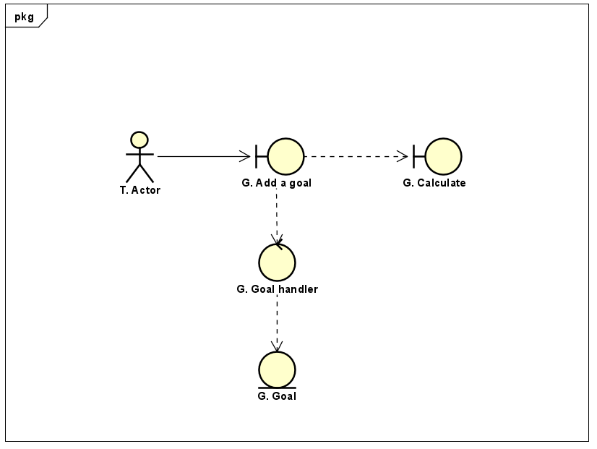

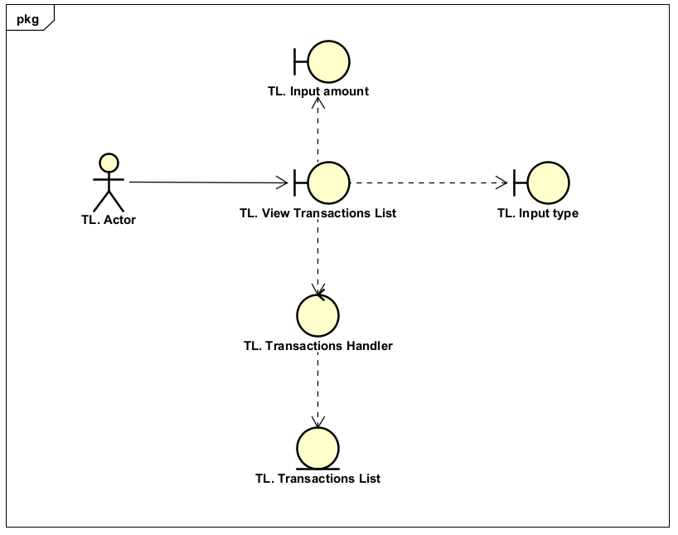

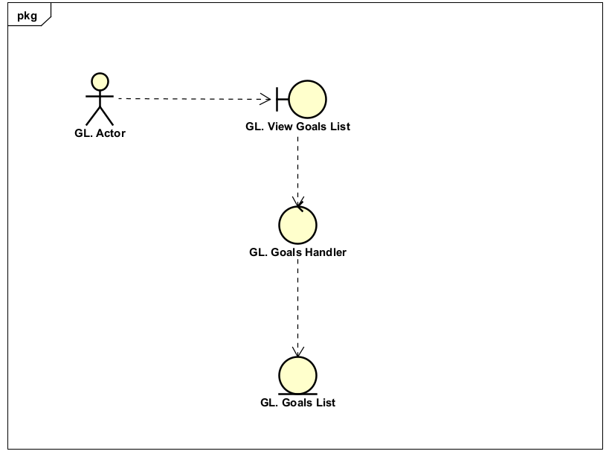

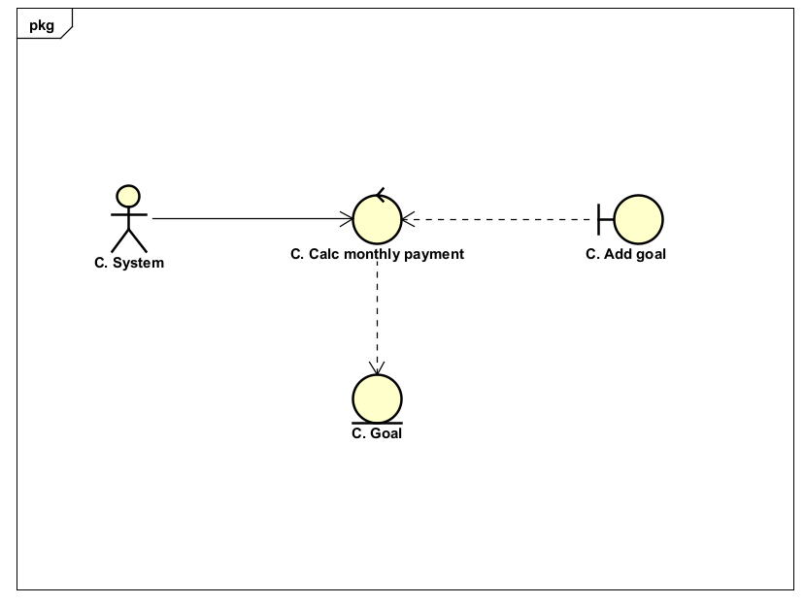

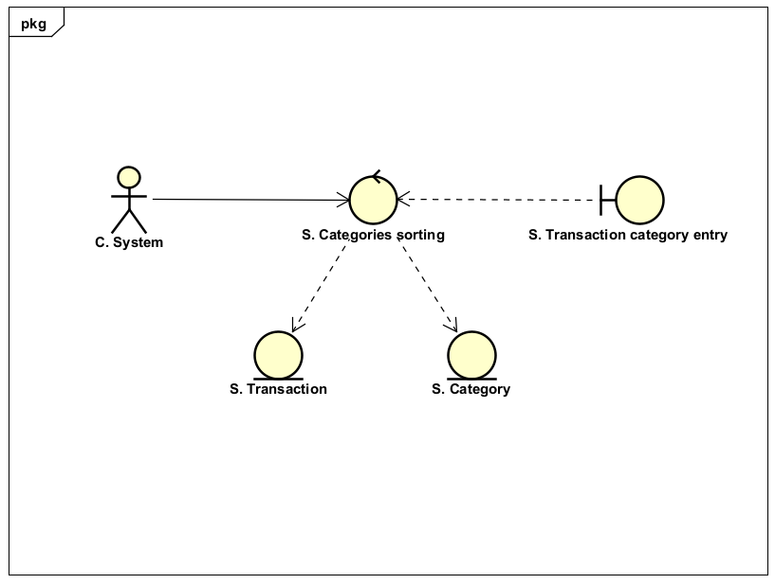

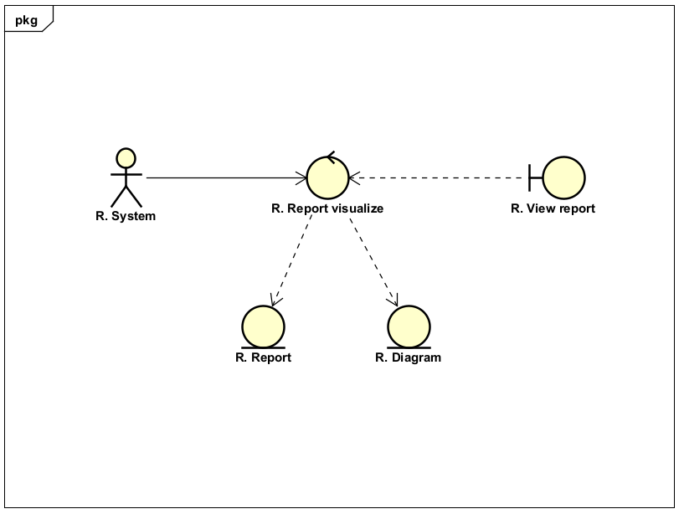

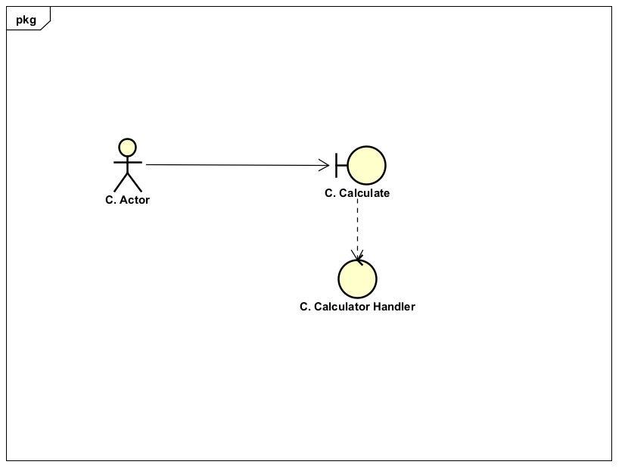

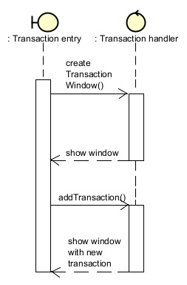

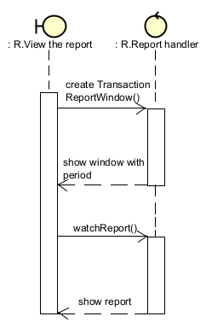

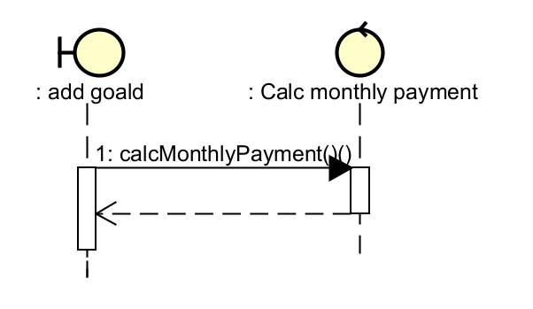

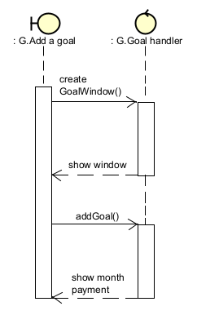

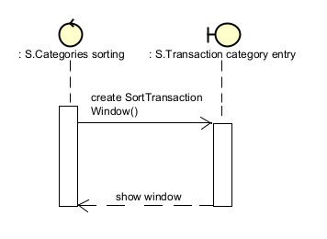

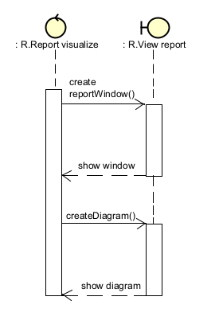

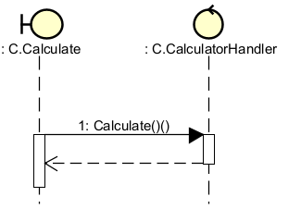

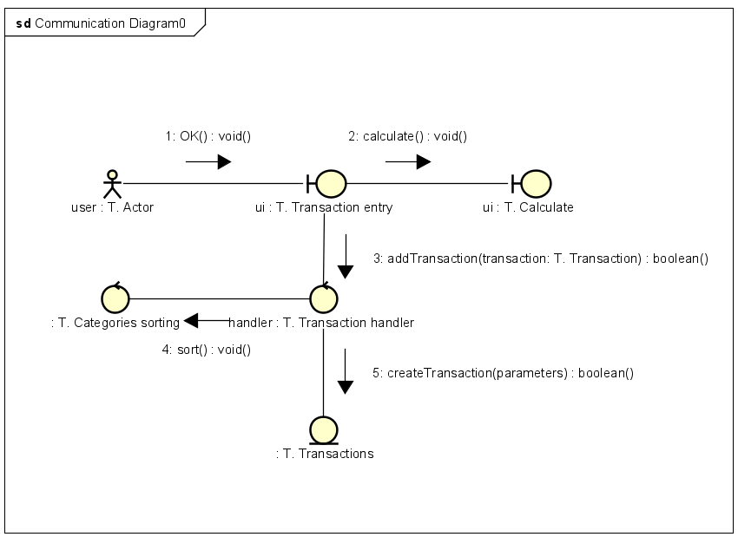

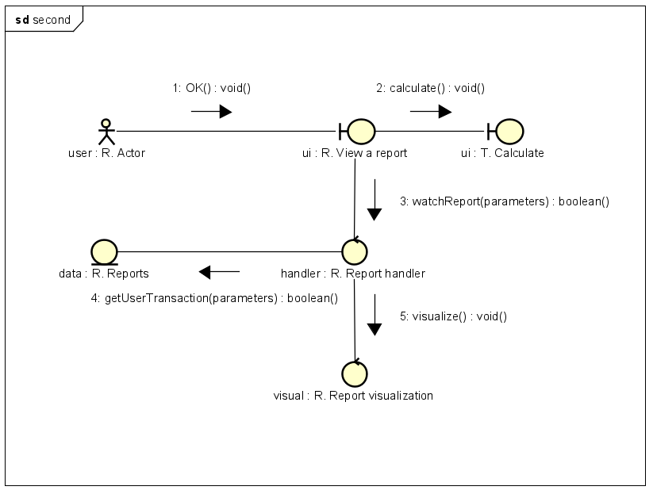

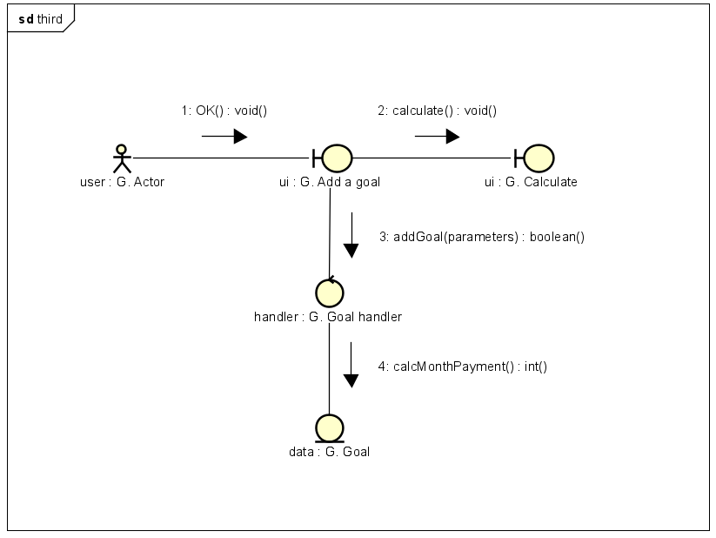

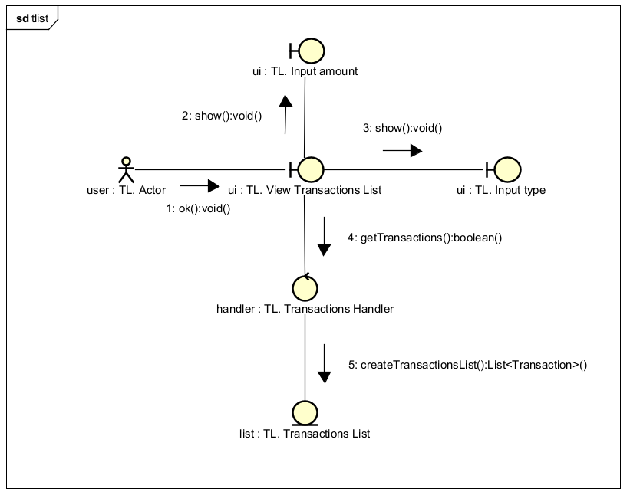

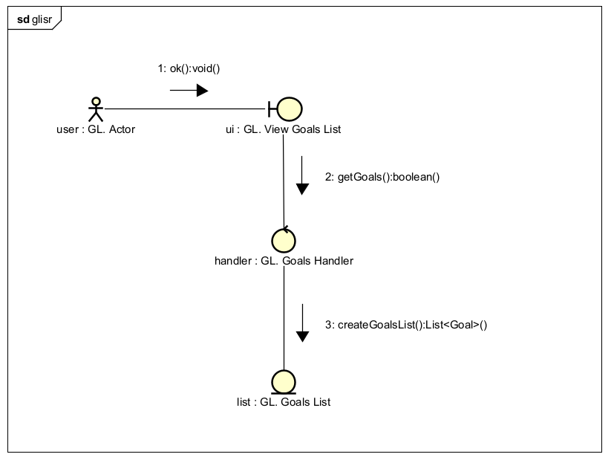

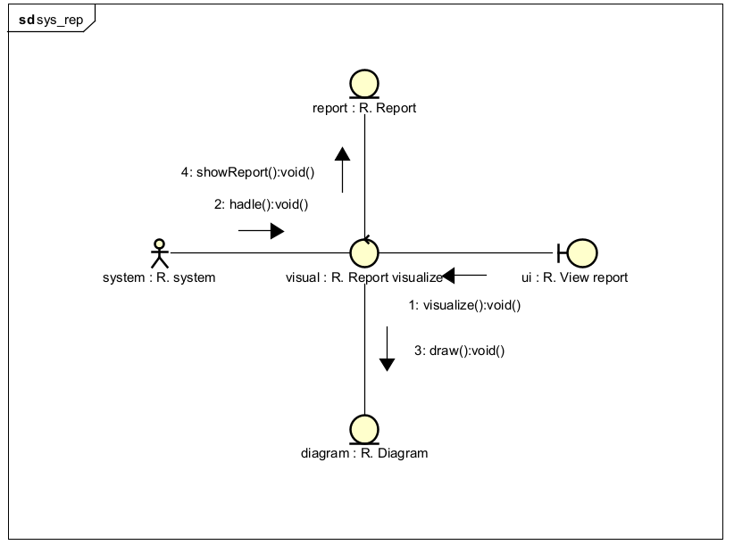

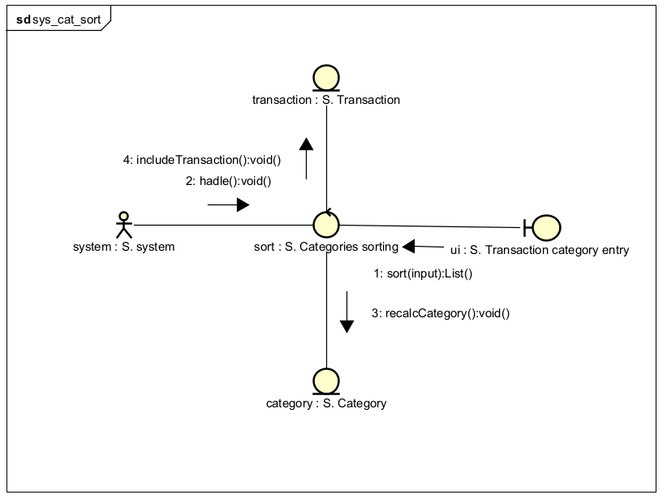

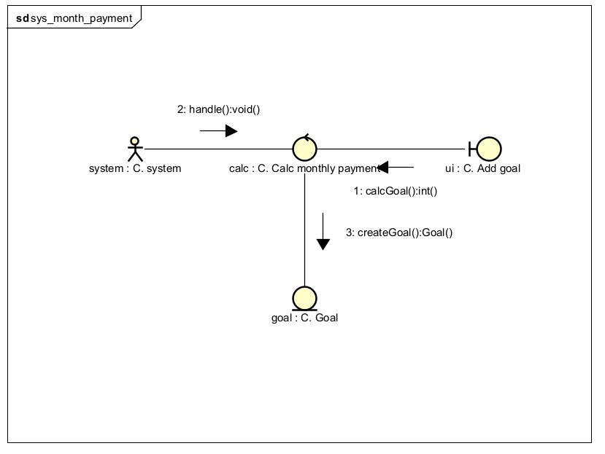

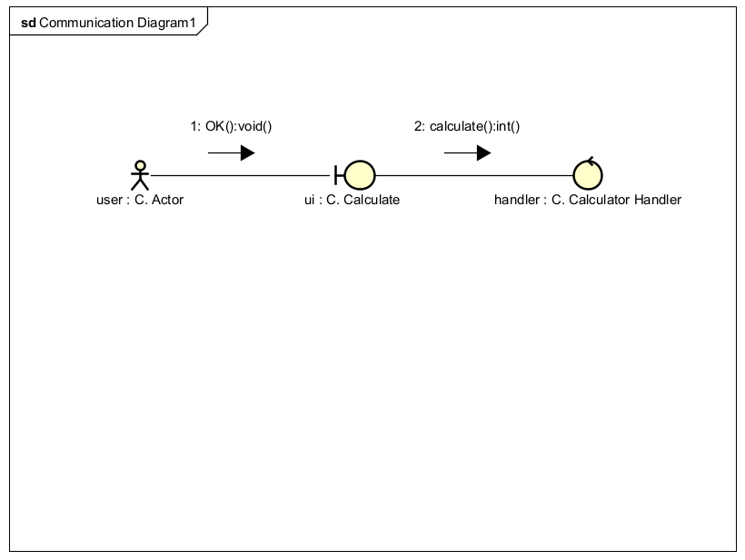

Лист регистрации изменений

|  |  |  |  |
| --- | --- | --- | --- |
| Дата | Версия | Описание | Автор |
| 15.12.2024 | 1.0.1 | Добавлен адекватный ввод даты произведённой транзакции | Клочихина С. |
| 16.12.2024 | 1.0.2 | Добавлен поиск по сумме и типу транзакции | Каминская Д. |
| 16.12.2024 | 1.0.3 | Добавлен поиск по периоду | Каминская Д. |
|  |  |  |  |
|  |  |  |  |

Лист регистрации проверок

|  |  |  |  |
| --- | --- | --- | --- |
| Дата | Версия | Описание | Автор |
| 15.12.2024 | 1.0.1 | Проверен ввод даты | Клочихина С., Каминская Д. |
| 16.12.2024 | 1.0.2 | Проверен поиск по сумме и типу транзакции | Каминская Д., Клочихина С. |
| 16.12.2024 | 1.0.3 | Проверен поиск по периоду | Каминская Д., Клочихина С. |
|  |  |  |  |
|  |  |  |  |